МИНИСТЕРСТВО ОБРАЗОВАНИЯ РЕСПУБЛИКИ БЕЛАРУСЬ

Учреждение образования

«Гомельский государственный технический университет

имени П.О.Сухого»

Кафедра «Информатика»

**Лабораторная работа № 7**

по дисциплине: «**Математическое моделирование сложных систем**»

**Создание и исследование моделей в виде интегро-дифференциальных и дифференциальныx уравнений.**

**Построение иерархических моделей**

Выполнил студент

группы ИП-32

*Суховенко Э.С.*

Проверила преподаватель

*Трохова Т.А.*

**Создание и исследование моделей в виде интегро-дифференциальных и дифференциальныx уравнений.**

**Построение иерархических моделей**

**Цель работы:** Получение навыков создания пользовательских моделей для визуального моделирования систем, описываемых дифференциальными уравнениями.

**Задача 1**

Реализация модели гидравлического демпфера в пакете Xcos системы Scilab

Математическая модель гидравлического демпфера описывается дифференциальным уравнением второго порядка вида:



Для решения дифференциального уравнения его нужно привести к дифференциальному уравнению вида:



Решив это уравнение, мы найдем две функции y(t) и y’(t).

Порядок составления схемы следующий:

1. Перед моделированием нужно разместить в память константные значения вида:

n=1.51

p=17.3

2. Смоделируем правые части уравнений, оставив незаполненными входы для y и y’.

3. Так как правая часть уравнений равна второй производной соответствующей функции, то для получения значений первой производной и самой функции вторую производную нужно проинтегрировать два раза, поэтому в схему добавляем два блока интегратора, на выходе которых мы получим функции y и y’.

4. Соединим выходы блоков интегрирования со входами для y и y’, которые оставались незаполненными.

5. Зададим начальное перемещение демпфера на втором интеграторе, оно равно 0.05

6. Выведем результаты моделирования на регистраторы.

7. Зададим время моделирования 4с.

8. Зададим параметры для блока CLOCK:

- период и время инициализации – 0.001.

9. Промасштабируем блок осциллографов:

Ymin=-0.04, Ymax=0.06

10. Запускаем модель на выполнение, получаем график функций y(t) перемещения демпфера

**Реализация задачи в СКМ:**

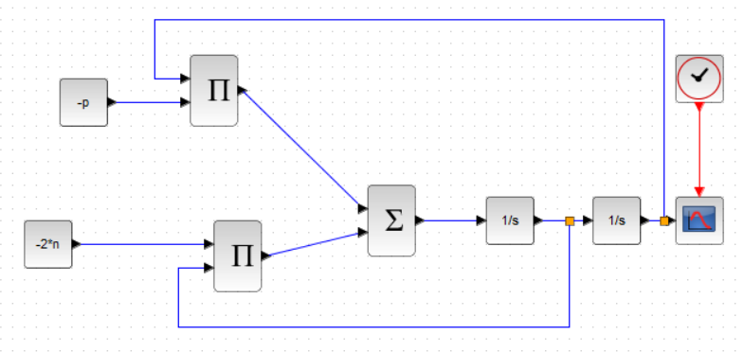

Рисунок 1 – Блочная модель системы

**Графическая интерпритация результатов моделирования:**

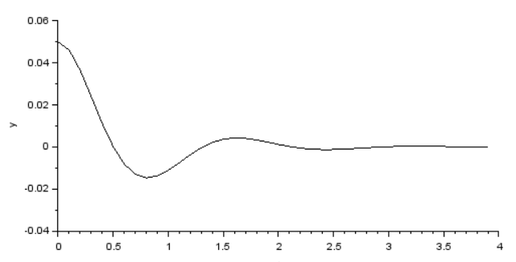

Рисунок 2 – Результаты компьютерного моделирования

**Задача 2**

**Решение интегро-дифференциальных уравнений в Xcos**

В качестве примера рассмотрим модель системы, показанной на рисунке 1.

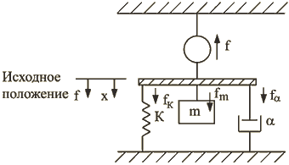

Рисунок 1 – Вид механической системы

Подобная схема описывается следующим интегро-дифференциальным уравнением.



Для построения визуализированной схемы Simulink преобразуем его к нормализованному виду, чтобы производная была в левой части уравнения:



Порядок составления схемы следующий:

1. Правая часть итегро-дифференциального уравнения, описывающего схему, включает две составляющие, которые моделируются отдельно: одна – содержит источник нагружающей силы , другая моделирует остальные элементы механической системы .
2. Смоделируем первую составляющую в виде источника синусоидального сигнала с параметрами: амплитуда – 50, частота – 5. Умножим ее на 1/m, где m можно задать числовым значением непосредственно в блоке, а можно поместить в область рабочей памяти в командном режиме перед запуском модели на выполнение, например, >>m=10

Смоделируем вторую составляющую в виде суперблока с одним входом и одним выходом. Для этого включим в модель суперблок раскроем его и смоделируем два слагаемых, причем для моделирования интеграла используется блок интегрирования.

1. Для того, чтобы найти значение v(t), нужно сложить две составляющие и проинтегрировать полученный сигнал. Следует заметить, что результат интегрирования v(t) является входным сигналом для подсистемы.
2. Задать в командном режиме для модели следующие параметры:

m=10

α=2.5

K=50

1. Задать время моделирования, равное 30с.
2. Запустить модель на обработку, получить график функции скорости v(t).
3. Добавить в модель блок интегрирования для получения функции перемещения массы. Построить график функции перемещения.

**Реализация задачи в СКМ:**

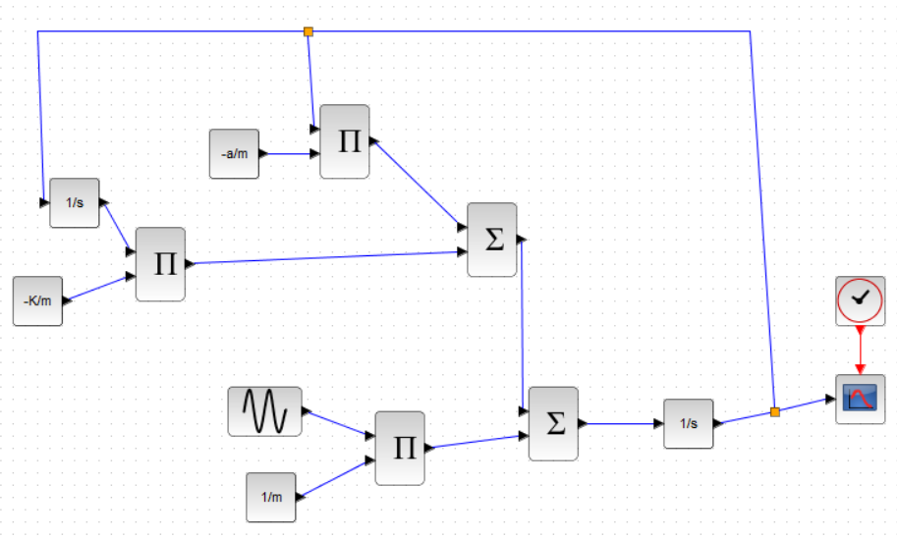

Рисунок 3 – Блочная модель системы

**Графическая интерпритация результатов моделирования:**

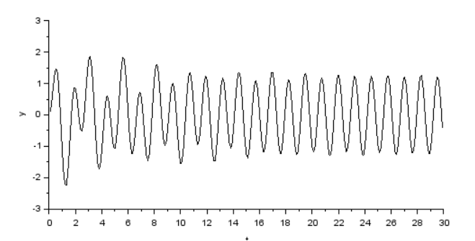

Рисунок 4 – Результаты компьютерного моделирования

**Задача 3**

Рассчитать значение функций перемещения и скорости динамической системы для индивидуального задания (папка «Задачи»). Модель задана дифференциальным уравнением второго порядка. Построить графики выходных параметров модели, для этого:

1. Создать блочную модель системы в Xcos.
2. Запустить модель на выполнение, получить графики перемещения, скорости механической системы под воздействием начального значения перемещения (задание 1 лабораторной работы №5) .
3. Исследовать влияние на систему таких внешних воздействий, как синусоидальное и ступенчатое. Получить графики этих перемещений, сравнить их с графиками лабораторной работы 5 и 6.

**Задание по варианту 10 (к заданию 3).**

**Компьютерное моделирование устройств робототехники в СКМ**

* K=35 (Нм) — коэффициент жёсткости пружины;
* $K_{T}$ KТ =0.4 (Нм/А) — моментный коэффициент двигателя.
* L=0.01 (Г) — индуктивность обмотки якоря двигателя;
* R=0.56 (Ом) — активное сопротивление обмотки якоря двигателя;
* $K_{E}$ KЕ =0.4 (Нм/Вс) — скоростной коэффициент двигателя,
* u=3B – напряжение.

**Описание математической модели**

Дифференциальное уравнение, описывающее динамику движения одного звена робота без учета влияния других звеньев, записываемое в следующем виде:

, (1)

где J — момент инерции звена;

С — коэффициент вязкого трения в подшипниках;

К — коэффициент жесткости пружины;

KТ — моментный коэффициент двигателя;

θ — угловое положение звена;

i — ток двигателя.

Динамика двигателя, управляемого от источника регулируемого напряжения, описывается следующим дифференциальным уравнением:

, (2)

где L — индуктивность обмотки якоря двигателя;

R — активное сопротивление обмотки якоря двигателя;

KЕ — скоростной коэффициент двигателя.

Схема робота представлена на рисунке 1.

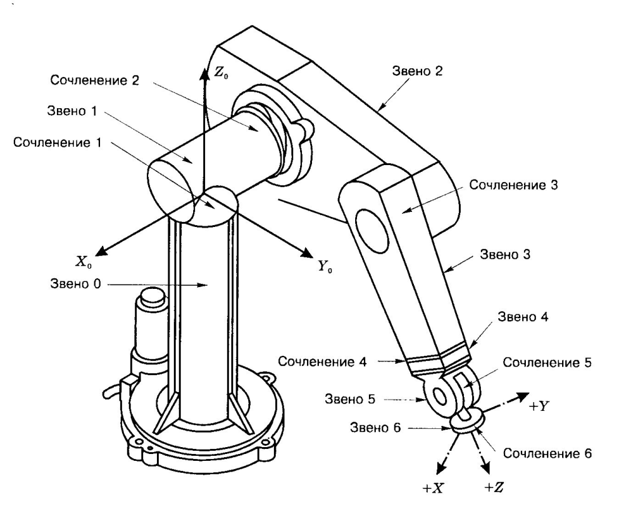

Рисунок 1 — Схема робота

**Математическая модель:**

$$\left\{\begin{aligned}y_{1}=θ(t) \\ y_{2}=θ^{'}(t) \\ y_{3}=i(t)\end{aligned}\right.$$

$$\left\{\begin{aligned}y_{1}^{'}=y_{2} \\ y_{2}^{'}=-C*θ_{t}^{'}-K*θ+y_{3} \\ y_{3}^{'}=u-R*i-Ke*θ_{t}^{'}\end{aligned}\right.$$

Схема динамической модели в XCos:

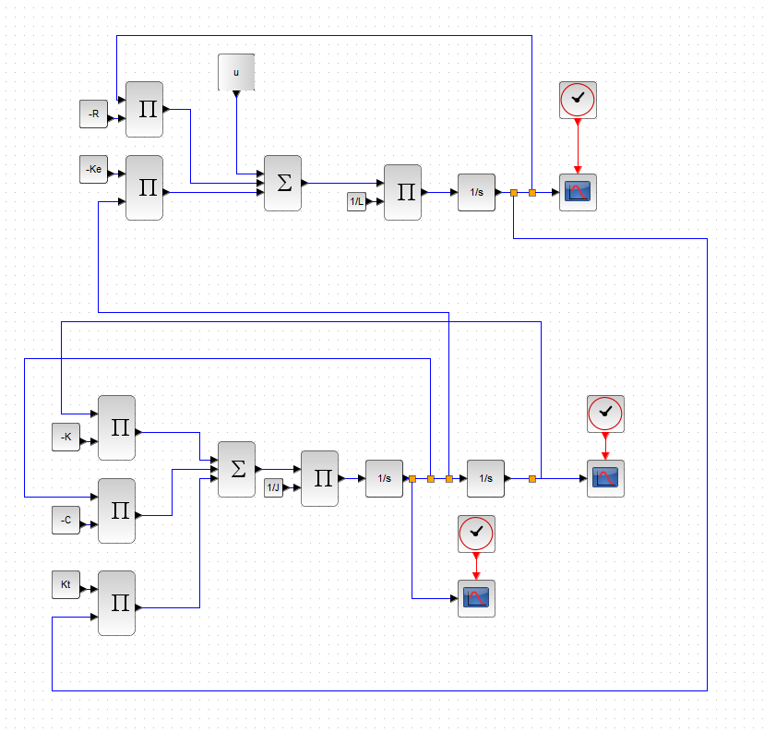

Рисунки 1.x.x ― оптимальные параметры (L = 1, J = 0.01)

Рисунки 2.x.x ― неоптимальные параметры (L = 0.01, J = 0.8)

Рисунки x.1.x ― графики $θ(t)$ (угол поворота)

Рисунки x.2.x ― графики $θ'(t)$ (скорость изменения угла поворота)

Рисунки x.3.x ― графики $i(t)$

Рисунки x.x.1 ― графики в matplotlib (python)

Рисунки x.x.2 ― графики в XCos (Scilab)

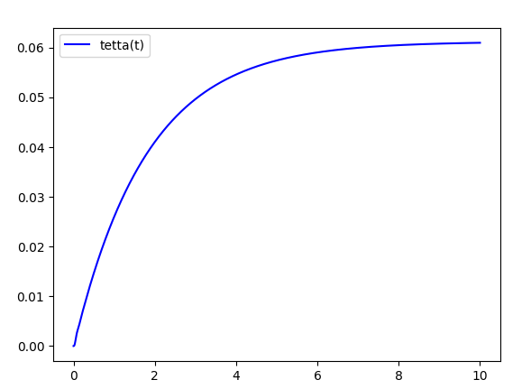

Рисунок 1.1.1 ― График угла поворота $θ(t)$ в matplotlib(python)

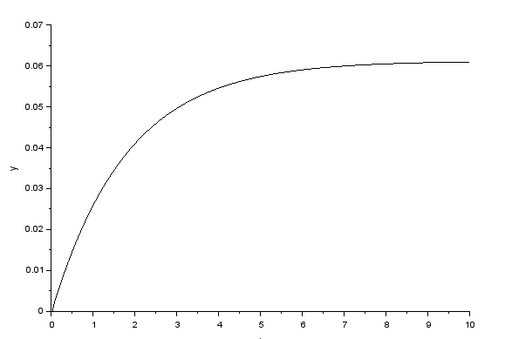

Рисунок 1.1.2 ― График угла поворота $θ(t)$ в XCos

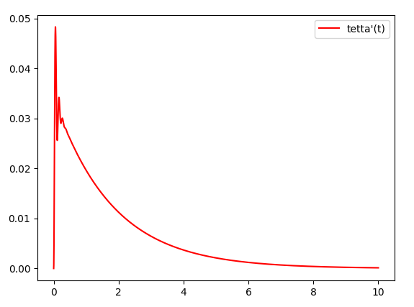

Рисунок 1.2.1 ― График скорости изменения угла поворота $θ'(t)$ в matplotlib(python)

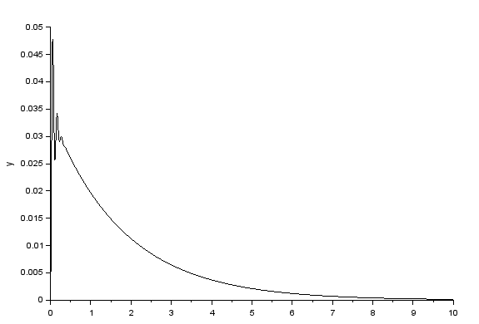

Рисунок 1.2.2 ― График скорости изменения угла поворота $θ'(t)$ в XCos

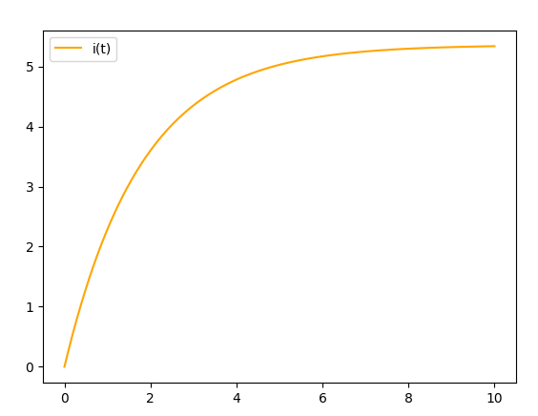

Рисунок 1.3.1 ― График силы тока $i(t)$ в matplotlib(python)

**

Рисунок 1.3.2 ― График силы тока $i(t)$ в XCos

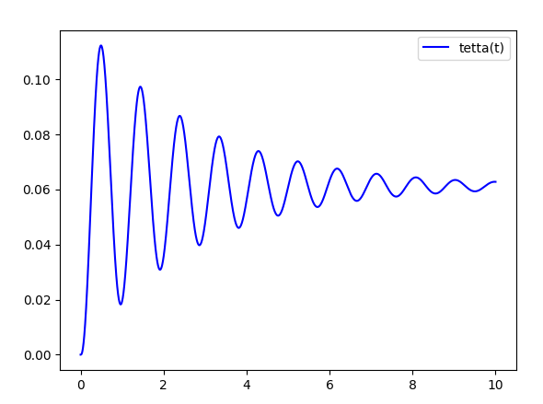

Рисунок 2.1.1 ― График угла поворота $θ(t)$ в matplotlib(python)

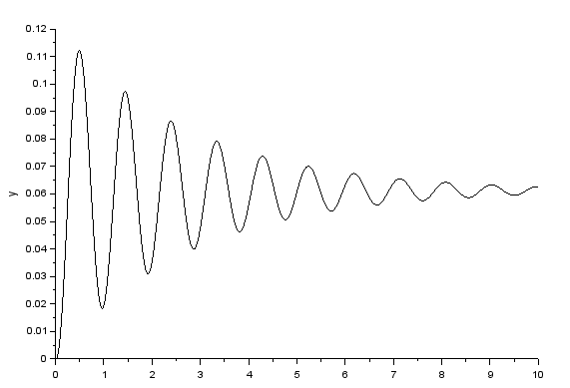

Рисунок 2.1.2 ― График угла поворота $θ(t)$ в XCos

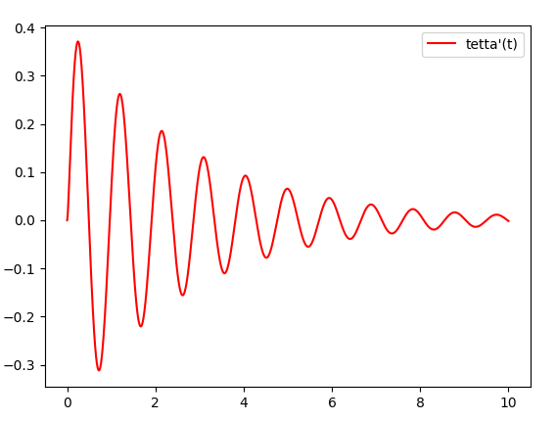

Рисунок 2.2.1 ― График скорости изменения угла поворота $θ'(t)$ в matplotlib(python)

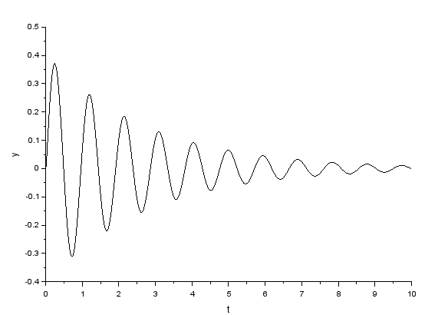

Рисунок 2.2.2 ― График скорости изменения угла поворота $θ'(t)$ в XCos

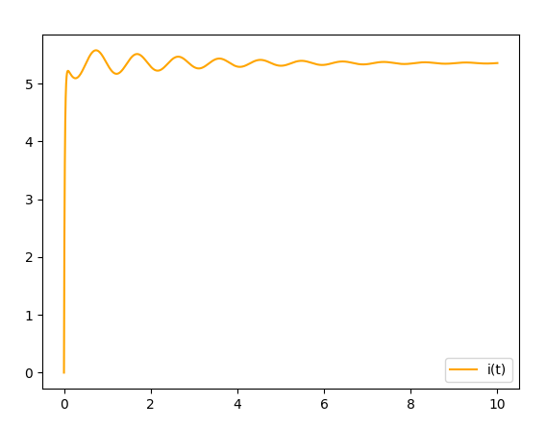

Рисунок 2.3.1 ― График силы тока $i(t)$ в matplotlib(python)

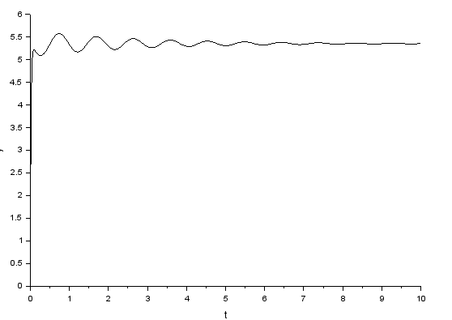

Рисунок 2.3.2 ― График силы тока $i(t)$ в XCos

**Вывод**:

В ходе выполнения лабораторной работы 7 были получены навыки создания пользовательских моделей для визуального моделирования систем, описываемых дифференциальными уравнениями. Получены навыки построения блочных моделей в пакете Xcos, научился выполнять графическую интерпретацию полученных результатов, формировать входные сигналы различной формы и производить операции над ними.